*►В 1959 году на мемориальной стене на Пискарёвском кладбище в Ленинграде появились её бессмертные строки: «никто не забыт, ничто не забыто».*

*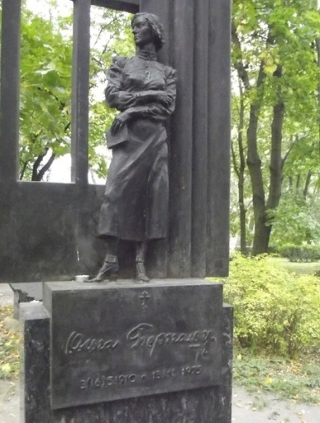«Ленинградская Мадонна» умерла 13 ноября 1975-го, в возрасте 65 лет. Она хотела покоиться на Пискаревском кладбище, рядом с теми друзьями, кто умер во время блокады. Однако вопреки ее воле, местом упокоения Берггольц стали Литературные мостки Волкова кладбища.*

*Памятник на ее могиле появился только в 2005 году, спустя тридцать лет после смерти.*

*►В Санкт-Петербурге создан музей, посвящённый Ольге Берггольц.*

*►В честь 100-летия поэтессы издательство «Азбука» выпустило книгу «Ольга. Запретный дневник», куда вошли письма и заметки Берггольц, полные откровений, а также материалы её следственного дела, найденные в 2009 году, и, конечно, стихи. Позже по ней был поставлен одноимённый спектакль.*

В нашей библиотеке есть такие книги:

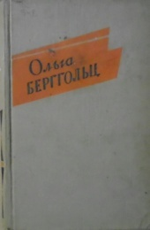

*Берггольц, О. Ф. Стихи. Проза.—М.; Л.: Гос. изд-во худож. лит., 1961. – 550 с.*

*Берггольц, О. Ф. 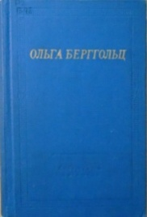Избранные произведения. – Л.: Советвский писатель, 1983.— 607 с.*

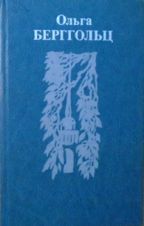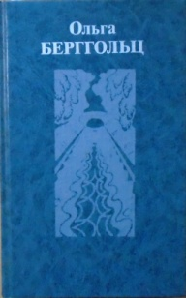

*Берггольц, О. Ф. Собрание сочинений : в 3 т. Т. 1.: стихотворения 1924 - 1941. Проза 1930 - 1941.—Л.: Худож. лит., 1988. – 680 с.*

*Берггольц, О. Ф. Собрание сочинений : в 3 т. Т. 3.: стихотворения и поэма. Пьесы. Проза. 1954 - 1975.— Л.: Худож. лит., 1990. – 527 с.*

Составитель: библиограф Долгова С. И.

МБУК “Угранская ЦБС“

***От сердца***

***к сердцу***

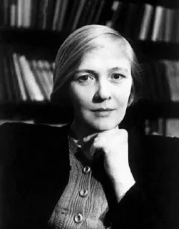

***Ольга Фёдоровна Берггольц***

***(1910 –1975)***

Угра

2025

*Я никогда героем не была,*

*Не жаждала ни славы, ни награды.*

*Дыша одним дыханьем с*

*Ленинградом,*

*Я не геройствовала, а жила.*

Ольга Федоровна Берггольц родилась 3 (16) мая 1910 г. в Петербурге в семье врача. В 1925 г. пришла в литературное объединение рабочей молодежи – «Смена». Окончила филологический университет и уехала в Казахстан, где работала в газете.

Журналистская работа помогла Берггольц узнать жизнь, изучить людей, сформировать мировозрение.

Вышел её первый поэтический сборник для детей «Зима-лето-попугай».

В 1933 г. Ольга Федоровна возвращается в Ленинград и работает в заводской газете предприятия «Электросила». В 1935 выходит книга стихов— «Лирика».

Но в начале 1937 года ее судьба резко меняется, ее обвиняют в связях с “врагами народа”, но, к счастью, реабилитируют в 1939 г. В это время в ее поэзии появляется грусть и тоска.

В годы войны она подобно тысячам ленинградцев, стойко переживала блокаду, и в стихах сумела выразить не только свои чувства, но и чувства жителей несломленного города.

*То, что мы останемся в Ленинграде, как бы тяжело не сложилась его судьба, – это мы решили твёрдо с первых дней войны. Я должна была встретить испытание лицом к лицу. Я поняла: наступило моё время, когда я смогу отдать Родине всё – свой труд, свою поэзию. Ведь жили мы для чего-то все предшествующие годы.*

В начале войны О. Ф. Берггольц была командирована на работу в Ленинградский радиокомитет. На протяжении трёх с лишним лет, почти ежедневно, она выходила в эфир ленинградского радио, обращалась к жителям осаждённого города. Её негромкий певучий голос, в котором слилась страдания и героизм защитников Ленинграда, говорил правду о городе, ничего не сглаживая, не украшая. И вся страна знала, что Ленинград и в кольце блокады продолжает жить и бороться.

Берггольц часто вместе с бригадой артистов выбиралась на фронт, который проходил совсем рядом, читала свои стихи бойцам.

Во время блокады и первые послевоенные годы ею были написаны самые крупные поэтические произведения» **«Февральский дневник», «Ленинградская поэма», «Памяти защитников», «Говорит Ленинград».**

*…Неся избранье трудное своё*

*из недр души*

*я стих свой выдирала,*

*не пощадив живую ткань её…*

*( Поэма «Твой путь», 1945*)

Её вдохновенные трагические стихи звучали в унисон с эпохой, их знала и любила вся страна.

Поразительные выступления Берггольц имели такую силу, что немцы внесли её в список лиц, которые должны быть немедленно расстреляны сразу после взятия Ленинграда.

*«В истории ленинградской эпопеи*

*она стала символом, воплощением героизма блокадной трагедии. Её чтили, как чтут блаженных, святых» – говорил Даниил Гранин.*

После войны Берггольц написала книгу **«Дневные звезды»** — философский дневник, обобщивший пережитое,

писала пьесы, которые ставились в театрах Ленинграда.

Память об Ольге Берггольц живет в документальном фильме **«Как невозможно мы жили»**